№ 1 сентябрь 2018 г.

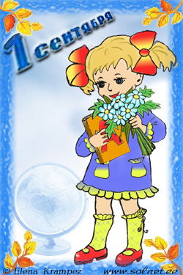
Дорогие ре6ята, мамы, папы, уважаемые педагоги! Поздравляем вас с началом нового учебного года, с Днем знаний! Желаем крепкого здоровья, успехов в учебе, творчества, вдохновения. Пусть все планы осуществятся, а надежды сбудутся.

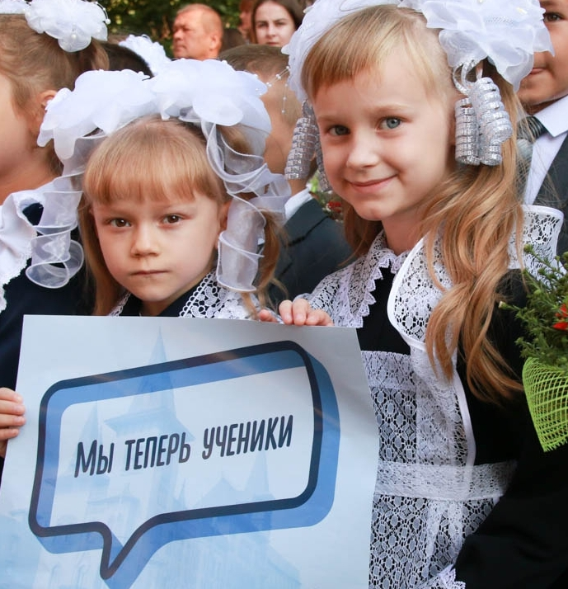Администрация школы

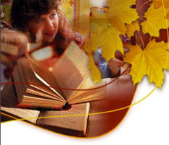

Закончилось лето, а вместе с ним и летние каникулы. Впереди начало учебного года. Для кого-то 1 сентября – это долгожданная встреча с одноклассниками и учителями, переход в следующий класс. А для кого-то – новый этап в жизни, знакомство со школой, вступление в удивительный мир знаний.
Сегодня, благодаря современным технологиям, возможности для образования и самообразования, для самосовершенствования неизмеримо расширились.
Молодость – время становления, обогащения интеллекта, реализации возможностей.
День Знаний, который открывает новый учебный год, должен стать прологом успеха, радости познания законов мира, здорового образа жизни.


УЧИТЕЛЮ

В большую жизнь Вы нам открыли двери,
Вы нас не только азбуке учили.
Учитель! Мы Вас любим, мы Вам верим!
Мы доброты уроки получили!
Наш путь по жизни только-только начат,
Спасибо Вам - он начат так, как нужно.
Желаем Вам здоровья и удачи,
Учеников - хороших и послушных!

Первоклашка
В руках портфель, цветы; и бантики в косичках…
Я не иду – парю! Моя душа – синичка.
Восторг живёт в глазах, и вся я – нараспашку…
Все смотрят на меня, ведь я же – первоклашка!
Мне солнце шлёт привет! И я сияю тоже,
И светятся глаза у мамы и прохожих.
И песню для меня поют друзья про школу,
И первый для меня звенит звонок весёлый.
За партой в первый раз... и стало вдруг тревожно,
Но здесь семья – мой класс, и здесь без мамы можно.
Учительница здесь – вторая наша мама:
– В мир знаний – в добрый час! – с улыбкой нам сказала…

